# BAB III

# PEMBAHASAN

## Media Pembelajaran di SMP Muallimin Wonodadi

Pada mulanya sekitar tahun 1960 SMP Muallimin Wonodadi Blitar ini didirikan namun pada saat itu sebelumnya Bukan berdiri kokoh dengan nama tersebut. Sebelumnya hanyalah seBuah yayasan kecil yang menaungi bidang pendidikan khususnya bidang agama sehingga di dalamnya banyak mengajarkan ilmu-ilmu agama seperti Madin. Kepala sekolah untuk saat ini adalah M. Andik Suprapto. Dimana terdapat 377 murid yang bersekolah yang diantaranya 261 dari murid laki-laki dan 161 dari murid perempuan.

Saat SMP Mualimin Wonodadi menerapkan kurikulum pembelajaran 2013. Dalam media pembelajaran yang digunakan guru untuk mengajar siswanya sebagai berikut:

1. *Whatsapp*
   1. Dalam menerapkan metode pembelajaran secara online Whatsapp sering digunakan sebagai media informasi untuk para guru ke murid yang diajarnya.
   2. Media ini cukup efektif dibanding media lainnya mengingat mahasiswa jaman sekarang lebih suka menggunakan smartphone.
   3. Secara tampilan estetika lebih bagus dan banyak informasi yang bisa dibagikan secara real time.
2. *Google Meet* dan *Zoom*
   1. Sarana pembelajaran online yang digunakan untuk bertatap muka secara online dalam menyampaikan materi.
   2. Murid dapat langsung bertanya ketika guru menyampaikan materi.
   3. Guru biasanya menggunakan presentasi dalam menyampaikan materi secara online Ketika meet berlangsung.
3. Buku Panduan
   1. Informasi seputar pembelajaran khususnya informasi materi mata pembelajaran bagi siswa digunakan media buku. Selain itu informasi tentang panduan tugas seperti soal-soal dan ujian juga digunakan media ini.
   2. Memiliki kelebihan mampu memuat Informasi yang sangat lengkap serta praktis ditinjau dari segi mobilitas.
   3. Untuk media buku mereka dapat murid dapat membeli buku atau meminjam di perpustakaan sekolah.

## Analisis Media Pembelajaran di SMP Muallimin

Berdasarkan penjelasan pada subbab 3.1 bahwa di SMP Muallimin telah menggunakan 3 media pembelajaran baik media cetak maupun media elektronik yaitu *Whatsapp, Google Meet* atau *Zoom*, dan buku panduan. Media-media tersebut diakses online dan offline untuk buku panduannya. Namun karena media yang digunakan kurang menarik serta minat baca mahasiswa yang cukup rendah, tetap ada saja informasi materi pelajaran yang tidak mampu tersampaikan dengan baik.

Dalam hal ini akan dirancang sebuah aplikasi multimedia game interaktif yang menyajikan permainan seputar mata pelajaran yaitu listrik dinamis dengan menggunakan kurikulum 2013. Multimedia game Interaktif akan menghadirkan permainan yang menarik dibandingkan media-media yang sudah digunakan sebelumnya.

Perancangan multimedia game interaktif ini akan dimulai dengan analisa masalah dengan problem statement, pemilihan bentuk media dan software pendukung yang akan digunakan serta melakukan perancangan visual. Problem statement akan dilakukan dengan menggunakan 5W1H. Dan untuk meyakinkan bahwa media yang dipilih sudah benar.

### Problem Statement

Untuk mengetahui masalah lebih spesifik, dalam bagian ini akan dijelaskan analisa 5W1H. Diharapkan mampu memberikan gambaran lebih baik tentang multimedia game interaktif yang akan dibuat. Serta dapat diketahui tujuan akhir mengapa dibuat game ini.

1. What

Multimedia game interaktif merupakan sebuah media yang efektif dalam penyampaian informasi pembelajaran yang membuat murid tidak bosan seperti informasi pembelajaran mengenai rumus dalam listrik dinamis dan teorinya.

1. Who

Sasaran utama yang nantinya menjadi pengguna dari multimedia interaktif ini adalah murid kelas 9 SMP Muallimin Wonodadi dan sebagai pembelajaran edukatif semester 1 ketika baru mulai naik kelas 9.

1. How

Pembuatan multimedia game interaktif akan diaplikasikan sebagai pengganti dan pelengkap informasi pembelajaran yang saat ini masih digunakan yaitu presentasi oleh guru secara online.

1. Where

Mutimedia game Interaktif ini nantinya akan diaplikasikan pada seluruh komputer yang mampu diakses oleh murid.

1. When

Multimedia game dapat digunakan dimana saja dan kapan saja dengan media komputer.

1. Goals (Penetapan Tujuan)

Tujuan dari pembuatan multimedia game interaktif ini adalah untuk memberikan informasi pembelajaran serta permaianan yang tepat, cepat, memiliki daya tarik, dan menghilangkan rasa bosan karena selain bermain murid juga dapat memahami materi listrik dinamis yang diajarkan.

### Penentuan Konsep Desain

Untuk menentukan desain pada multimedia game interaktif ini, perlu diketahui poin-poin yang menjadi acuan untuk mencapai goal pembuatan multimedia game interaktif ini. Media yang akan dibuat harus memenuhi hal-hal berikut yaitu interaktif, efisien, informatif, mampu diaplikasikan pada hardware yang dimiliki SMP Muallimin Wonodadi, menarik, mampu digunakan dalam jangka panjang, game yang menarik, ramah lingkungan, serta menyenankan dan tidak membosankan.

Setelah memahami apa yang dibutuhkan oleh SMP Muallimin Wonodadi, selanjutnya perlu di spesifikasikan target pengguna media, yaitu:

Jenis Kelamin : Laki-laki & Perempuan

Usia : 12 - 13 tahun keatas

Pendidikan : Sekolah Menengah Pertama

Tema dalam pembuatan multimedia game interaktif ini adalah bagaimana membuat sebuah game visual sehingga mampu menyampaikan informasi yang efektif dan menarik. Karena target pengguna utama adalah murid SMP Muallimin Wonodadi, maka multimedia game interaktif ini lebih berkesan unik dan seru, namun tidak mengesampingkan informasi penting dari pembelajaran listrik dinamis yang disampaikan. Berdasarkan pertimbangan teknis, baik sistem (alur game, aplikasi, visualisasi, dan ukuran data), dan informasi pembelajaran yang sifatnya internal, dengan hasil akhir sebuah aplikasi berekstensi file eksekusi Windows (.exe).  Sesuai dengan pengerjaannya, hasil akhir proyek ini nantinya sebatas aplikasi software pada masing-masing komputer, dan tidak terhubung dengan internet (*offline*).

Selanjutnya penetapan bentuk dasar media visualisasi, yaitu element struktural fisik dari game ini dibuat dalam *workspace* *widescreen* 1366 x 768 pixel. Perancangan multimedia game interaktif ini mempertimbangkan unsur–unsur estetika desain dan animasi, karena desain dan animasi merupakan salah satu hal penting untuk dapat menarik dan mempertahankan pengguna untuk mengakses multimedia game interaktif ini. Kesederhanaan dalam pengadaan objek dan tata letak yang disusun membuat multimedia yang dibangun tetap memiliki prinsip tema yang akan diangkat.

Multimedia game interaktif yang dibuat tidaklah menggunakan elemen verbal, dikarenakan tidak adanya komunikasi langsung, yang disediakan hanyalah penyajian informasi pembelajaran. Namun, mempertimbangkan animasi yang mendukung visual. Konsep multimedia game interaktif secara umum adalah membangun multimedia game interaktif yang simple, animatif dan juga dinamis dari segi penyampaian informasi pembelajaran. Aplikasi ini dibuat hanya untuk pembelajaran agar murid tidak bosan dengan materi yang disampaikan informasi pembelajaran secara *offline*. Digunakan media komputer dengan sistem *windows*.

## Perancangan Aplikasi Multimedia Game Interaktif untuk Penyampaian Pembelajaran Listrik Dinamis di SMP Muallimin

Perancangan aplikasi multimedia game interaktif ini terdiri dari 3 tahap, perancangan visual, perancangan animasi, dan sistem. Desain aplikasi multimedia game interaktif ini mendahulukan penyusunan data dan informasi pembelajaran listrik dinamis dibutuhkan dalam bentuk multimedia game interaktif, diikuti dengan pengumpulan data materi dan soal listrik dinamis yang nantinya menjadi informasi pembelajaran yang akan disampaikan. Tahap ini kemudian dilanjutkan dengan membuat background dan animasi–effect .

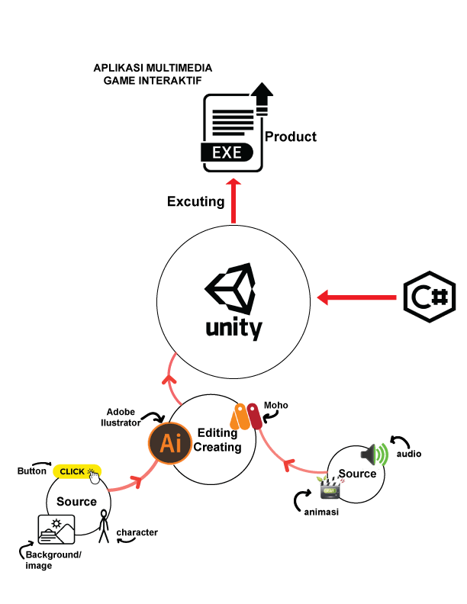

**Gambar 3.1** Alur Teknis Pembuatan Multimedia Game Interaktif sebagai Media Pembelajaran Listrik Dinamis

Tahap lainnya merupakan proses perancangan sistem yang akan digunakan dalam aplikasi tersebut sehingga terintegrasi dengan user–interface yang sudah dirancang pada tahap sebelumnya. Gambar 3.1 menunjukkan alur teknik pembuatan multimedia game interaktif secara umum. Dimana terdapat beberapa komponen yaitu background/image, source (data pendukung) dan audio. Melibatkan beberapa aplikasi yaitu Adobe Illustrator, Moho, Unity dan C#. Beberapa proses yang akan dilalui adalah dimulai dari editing creating, aplication building dan executing yang menghasilkan product yaitu aplikasi multimedia game interaktif sebagai media pembelajaran listrik dinamis SMP Muallimin.

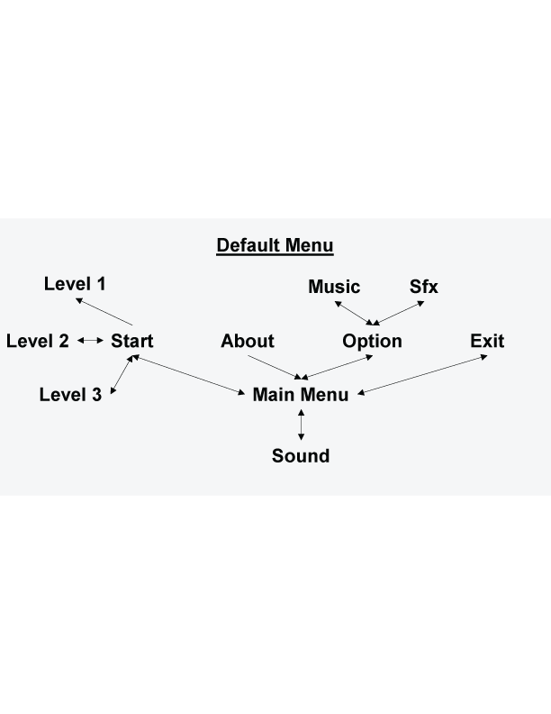

**Gambar 3.2** Features Map Multimedia Game Interaktif sebagai Media Pembelajaran Listrik Dinamis

Secara umum struktur fitur pada aplikasi yang akan dibuat ditunjukkan pada gambar 3.2. *Default Menu* (fitur menu) adalah fitur yang bersifat tetap dan tidak bisa di modifikasi. Fitur menu terdiri dari menu Main Menu, Start, About, Option, Exit, dan Sound. Sedangkan fitur tambahan menu pada Start terdiri dari Level 1, Level 2, Level 3 dan menu Option terdiri dari Music serta SFX, yaitu suara effeck dari pukulan, berjalan, dan suara tombol saat ditekan.

### *Storyboard*

Dalam perancangan multimedia game interaktif adapun peneliti menggunakan media *storyboard* (papan alur cerita) dalam pembuatan aplikasinya. *Storyboard* merupakan papan petak-petak yang berisikan data gambar dan tulisan yang menjelaskan alur cerita dalam animasi **(Mardi, 2020: 17)**.

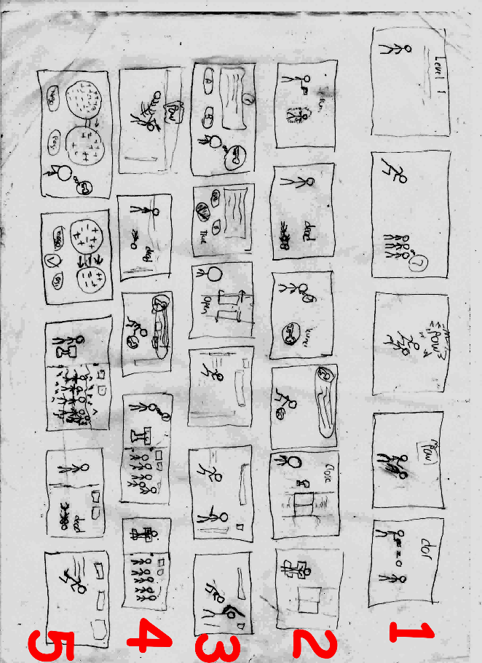

**Gambar 3.3** *Storyboard* dalam pembuatan Game Interaktif sebagai Media Pembelajaran Listrik Dinamis

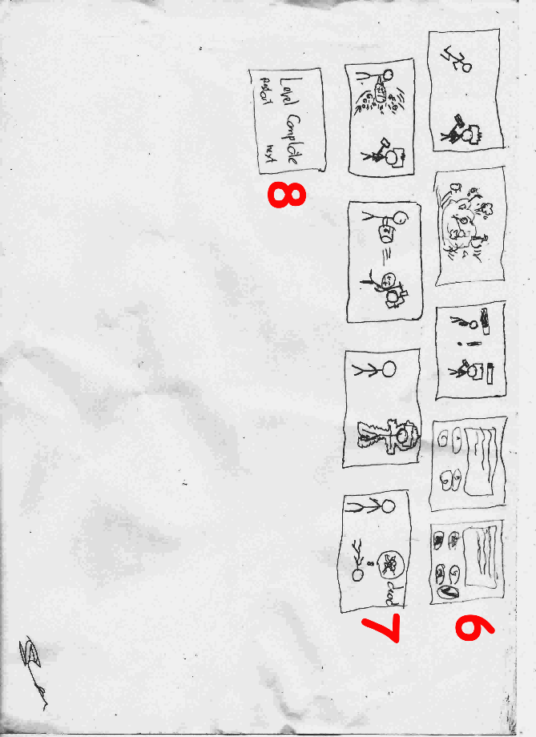

**Gambar 3.4** *Storyboard* dalam pembuatan Game Interaktif sebagai Media Pembelajaran Listrik Dinamis

Dalam gambar *storyboard* 3.3 dan 3.4 terdapat beberapa baris, yaitu:

1. player berlari, ketika menumakan enemydidepan, player akan menyerang dengan tendangan, pukulan, ataupun menggunakan senjata.
2. Enemy akan mati karena terkena serangan player. Ketika enemy mati maka akan keluar sebuah kunci, dimana kunci ini sebuah petuntuk untuk membuka pintu.
3. Player akan diberikan sebuah soal untuk membuka pintu, dengan kunci yang dia dapat. Setelah berhasil player melanjutkan misi, ketika bertemu enemy, player akan menyerang enemy.
4. Enemy yang mati akan mengeluarkan kunci (kunci keluar tidak ke semua enemy yang mati). Disini palyer mengaktifkan jebakan agar enemy di ruangan tersebut mati.
5. Player harus menjawab soal yang keluar agar jebakan aktif, dimana kunci dari membunuh enemy berisi petunjuk soal yaitu tentang arus listrik. Ketika soal terjawab dengan benar maka jebakan aktif dan enemy mati.
6. Player bertemu boss enemy kemudian menyerang boss enemy, yang dimana ketika nyawa boss sekarat akan muncul sebuah soal, dimana soal ini harus dijawab dengan benar sesuai petunjuk kunci.
7. Ketika player menjawab benar maka akan membuanuh boss dengan effeck dari menjawab soal tersebut.
8. Level complate, player dapat melanjutkan ke level berikutnya atau mengulang kembali level yang telah dimainkan.